PERANGKAT LUNAK AJAR MATA KULIAH PROSES BISNIS BERBASIS WEB

Hirman Argian Anwar ¹, Vivi Sahfitri ², Baibul Tujni ³
Dosen Universitas Bina Darma ¹, Mahasiswa Universitas Bina Darma ²
Jalan Jenderal Ahmad Yani No.12 Palembang
juvefc95@yahoo.com ¹, vsahvitri@yahoo.com², Baibul@yahoo.com³

ABSTRACT: In this era of globalization, the need for information is very penting.pesatnya pengetahuaan science and computer technology have a great contribution in the provision of information than books. Included also in the process of learning the business. In conducting the study and find out about the business processes of learning, especially for students are usually supported by several books. While the books purchased with a fairly expensive, but it is also difficult for most students did gain through library books. learning system books that required time consuming enough, except that there are times when students feel bored to read buku.Berdasarkan description above, the writer wants to analyze and design the instructional tools that can be helpful for students to perform learning and get information about the process of learning courses businesses are using web-based computer media, so they get alternative information easier and faster. So in writing this thesis proposal was appointed a title of "Teaching Software Subjects WEB-Based Business Processes".
Keywords : Teaching Tools, Business Processes, WEB

ABSTRAK : Di era globalisasi saat ini,kebutuhan akan informasi sangat penting.pesatnya ilmu pengetahuaan dan teknologi komputer memiliki kontribusi yang besar dalam penyediaan informasi selain buku. Termasuk juga dalam pembelajaran proses bisnis. Dalam melakukan pembelajaran dan mencari informasi tentang pembelajaran proses bisnis, terutama untuk mahasiswa biasanya didukung oleh beberapa buku. Sementara buku-buku dibeli dengan harga yang cukup mahal, selain itu juga kebanyakan mahasiswa kesulitan untuk melakukan perolehan buku melalui perpustakaan. sistem pembelajaran menggunakan buku yang diperlukan memakan waktu cukup, selain itu ada kalanya mahasiswa merasa jenuh untuk membaca buku.Berdasarkan uraian di atas, maka penulis berkeinginan menganalisa dan merancang perangkat ajar yang dapat membantu bagi mahasiswa dalam melakukan pembelajaran dan mendapatkan informasi tentang pembelajaran mata kuliah proses bisnis menggunakan media komputer berbasis web, sehingga mereka mendapatkan alternatif informasi yang lebih mudah dan cepat. Maka dalam penulisan proposal skripsi ini diangkatlah sebuah judul yaitu “Perangkat Lunak Ajar Mata Kuliah Proses Bisnis Berbasis WEB”.

Kata Kunci : Perangkat Ajar, Proses Bisnis, WEB

1. PENDAHULUAN

1.1. Latar Belakang
Di era globalisasi saat ini, kebutuhan akan informasi sangat penting. Apalagi informasi tersebut disertai dengan kecepatan, ketepatan, dan keakuratan informasi yang didapat. Pesatnya perkembangan ilmu pengetahuan dan teknologi khususnya dibidang teknologi komputer sangat berperan dalam berbagai aspek kehidupan. Penggunaan teknologi informasi semakin banyak setelah adanya penggabungan dari teknologi komputer dan teknologi internet.
1
Pembelajaran merupakan proses pemberian pengalaman belajar kepada mahasiswa melalui serangkaian kegiatan yang terencana sehingga mahasiswa memperoleh kompetensi tentang bahan yang dipelajari. Salah satu komponen yang menentukan ketercapaian kompetensi adalah penggunaan strategi matakuliah, yang sesuai dengan topik yang sedang dibicarakan, tingkat perkembangan intelektual mahasiswa, prinsip dan teori matakuliah, keterlibatan mahasiswa secara aktif, keterkaitan dengan kehidupan mahasiswa sehari-hari, pengembangan dan pemahaman penalaran matematis.
1
Fungsi dan peranan komputer memiliki kontribusi yang besar dalam penyediaan informasi selain buku. Termasuk juga dalam pembelajaran perkembangan politik Indonesia. Dalam melakukan pembelajaran dan mencari informasi tentang pembelajaran proses bisnis, terutama untuk mahasiswa mengakses dari media berupa buku. Sementara buku-buku dibeli dengan harga yang cukup mahal, selain itu juga kebanyakan mahasiswa kesulitan untuk melakukan perolehan buku tentang proses bisnis melalui perpustakaan. Sistem pembelajaran menggunakan buku dalam pencarian data tentang perkembangan proses bisnis yang diperlukan memakan waktu cukup lama karena untuk pencarian data tersebut harus membuka perlembar dari buku pembelajaran proses bisnis.
Solusi dari permasalahan diatas adalah menggunakan teknologi informasi khususnya menggunakan multimedia merupakan suatu terobosan baru yang dapat membantu bagi mahasiswa, sehingga membuat mahasiswa merasa berminat dan tidak membosankan dalam pembelajari proses bisnis, serta untuk mengenalkan perangkat ajar kepada mahasiswa menggunakan bahasa scripting PHP dan database MySQL, sedangkan aspek afektif (minat), kognitif (pengetahuan) dan psikomotorik (keterampilan) dapat terpenuhi.
2
Berdasarkan uraian-uraian di atas maka penulis bermaksud untuk mengangkat permasalahan tersebut sebagai bahan penelitian untuk skripsi. Adapun judul yang dipilih yaitu “Perangkat Lunak Ajar Matakuliah Proses Bisnis Berbasis Web”.

1.2. Tujuan Penelitian
Tujuan dari penelitian ini adalah untuk membuat perangkat lunak ajar proses bisnis berbasis web yang nantinya diharapkan dapat membantu memberikan manfaat bagi mahasiswa proses bisnis.

1.3. Manfaat Penelitian
Adapun manfaat dari penelitian ini adalah sebagai berikut :
- Diharapkan dengan tersedianya suatu perangkat lunak ajar proses bisnis berbasis web, agar dapat membantu dalam hal menyajikan informasi mengenai proses bisnis.
- Dapat membantu mahasiswa yang ingin memperoleh dan mengetahui tentang perangkat ajar proses bisnis.
- Menjadi sumber pembelajaran untuk mengembangkan Ilmu Pengetahuan dan Teknologi di bidang Komputer yang telah diterima selama mengikuti perkuliahan di Universitas Bina Darma Palembang.

2. METODOLOGI PENELITIAN

2.1 Perencanaan
Adapun objek yang diteliti adalah membahas permasalahan perangkat lunak ajar matakuliah proses bisnis berbasis web. Diharapkan dengan tersedianya suatu perangkat lunak ajar proses bisnis berbasis web, agar dapat membantu dalam hal menyajikan informasi mengenai proses bisnis dan dapat membantu mahasiswa yang ingin memperoleh dan mengetahui tentang perangkat ajar proses bisnis.
Kebutuhan perangkat lunak ajar matakuliah proses bisnis berbasis web yang digunakan meliputi alat serta bahan–bahan penunjang lainnya.
1. Alat Penelitian, yaitu :
- Analisis kebutuhan menggunakan unifield modeling language.
- Pengumpulan data berdasarkan matakuliah proses bisnis.
- Kebutuhan software bahasa scripting
PHP.
2. Bahan Penelitian,yaitu :
- Struktur data dibangun dengan database
MySQL.
- Arsitektur software menggunakan macromedia dreamweaver
- Representasi interface yaitu bahasa scripting PHP.

2.2. Desain
2.2.1 Arsitektur Software
Perancangan arsitektur software pada perangkat lunak ajar matakuliah proses bisnis berbasis web, seperti gambar 1.
3

Gambar 1. Perancangan Arsitektur

2.2.2 Unifield Modeling Language (UML)
a. Use Case Diagram
Use case Diagram (UCD) menjelaskan apa yang akan dilakukan oleh perangkat lunak ajar matakuliah proses bisnis berbasis web yang akan dibangun dan siapa yang berinteraksi dengan sistem. UCD menjadi dokumen kerja dari admin dan user, penjelasan seperti gambar .2.

Gambar 2. Use Case Diagram

b. Diagram Activity
Diagram activity perangkat lunak ajar matakuliah proses bisnis berbasis web terdiri admin dan diagram user.

1). Diagram Activity Admin
Diagram activity admin menggambarkan proses urutan aktivitas admin dalam program.seperti gambar 3.
4

Gambar 3. Diagram Activity Admin

2). Diagram Aktivity User
Diagram activity user menggambarkan proses urutan aktivitas user dalam program.seperti gambar 4.
Gambar 4. Diagram Activity User

2.2.3. Rancangan Struktur Data
Dalam pembuatan perangkat lunak ajar matakuliah proses bisnis berbasis web dibutuhkan database, dimana database tersebut terdiri dari tabel yaitu tabel materi, tabel ujian dan tabel help.
1. Tabel Kelompok
Tabel kelompok berfungsi sebagai tempat penyimpanan data-data kelompok pada sistem, seperti tabel 1.

Tabel 1. Tabel Kelompok
No | Field | Type | Size | Description
1. | Id_kelompok | Integer | 4 | ID Materi*
2. | Nm_kelompok | Varchar | 35 | ID Kelompok

2. Tabel Materi
Tabel materi berfungsi sebagai tempat penyimpanan data-data materi pada sistem, seperti tabel 2.

Tabel 2. Tabel Materi
No | Field | Type | Size | Description
1. | Id_materi | Integer | 4 | ID Materi*
2. | Id_kelompok | Integer | 4 | ID Kelompok
3. | Nm_materi | Varchar | 50 | Istilah
4. | Isi_materi | Varchar | 150 | Isi Materi
5. | Animasi_gambar | Varchar | 150 | Animasi Gambar
6. | Suara_materi | Varchar | 150 | Suara Materi

5

3. Tabel Ujian
Tabel ujian berfungsi sebagai tempat penyimpanan data-data ujian pada sistem. Seperti gambar 3.

Tabel 3. Tabel Ujian
No | Field | Type | Size | Description
1. | id_ujian | Integer | 4 | ID Ujian *
3. | Id_materi | Integer | 4 | ID Materi
4. | Soal | Varchar | 150 | Soal
5. | Jawab_a | Varchar | 100 | Jawaban a
6. | Jawab_b | Varchar | 100 | Jawaban b
7. | Jawab_c | Varchar | 100 | Jawaban c
8. | Jawab_d | Varchar | 100 | Jawaban d
9. | Jawab_e | Varchar | 100 | Jawaban e
10. | Jawab_benar | Varchar | 100 | Jawaban Benar

4. Tabel Help
Tabel help berfungsi sebagai tempat penyimpanan data-data help pada sistem. Seperti table 4.

Tabel 4. Tabel Help
No | Field | Type | Size | Description
1. | id_help | Integer | 4 | ID Help *
2. | Nama | Varchar | 50 | Nama
3. | Isi | Text | 255 | Isi

5. Tabel Admin
Tabel help berfungsi sebagai tempat penyimpanan data-data admin pada sistem. Seperti gambar dibawah ini.

Tabel 5. Tabel Admin
No | Field | Type | Size | Description
1. | id_admin | Integer | 4 | ID Admin *
2. | Username | Varchar | 25 | Username
3. | Password | Varchar | 50 | Password

5. Tabel User
Tabel user berfungsi sebagai tempat penyimpanan data-data user pada sistem. Seperti gambar dibawah ini.

Tabel 6. Tabel User
No | Field | Type | Size | Description
1. | id_user | Integer | 4 | ID User *
2. | Nama | Varchar | 35 | Nama
4. | Username | Varchar | 25 | Username
5. | Password | Varchar | 50 | Password

2.2.3 Representasi Interface
1. Rancangan Halaman Profil
Rancangan halaman profil merupakan halaman berfungsi untuk menampilkan tentang perangkat lunak ajar matakuliah proses bisnis berbasis web.

Gambar 5. Rancangan Halaman Profil

2. Rancangan Halaman Daftar
Rancangan halaman daftar merupakan halaman berfungsi untuk menampilkan pendaftaran user pada perangkat lunak ajar matakuliah proses bisnis berbasis web.

Gambar 6. Rancangan Halaman Daftar

3. Rancangan Halaman Materi
Rancangan halaman materi merupakan halaman berfungsi untuk menampilkan tentang materi perangkat lunak ajar matakuliah proses bisnis berbasis web.

Gambar 7. Rancangan Halaman Materi

6

4. Rancangan Halaman Ujian
Rancangan halaman ujian merupakan halaman berfungsi untuk menampilkan tentang ujian perangkat lunak ajar matakuliah proses bisnis berbasis web.
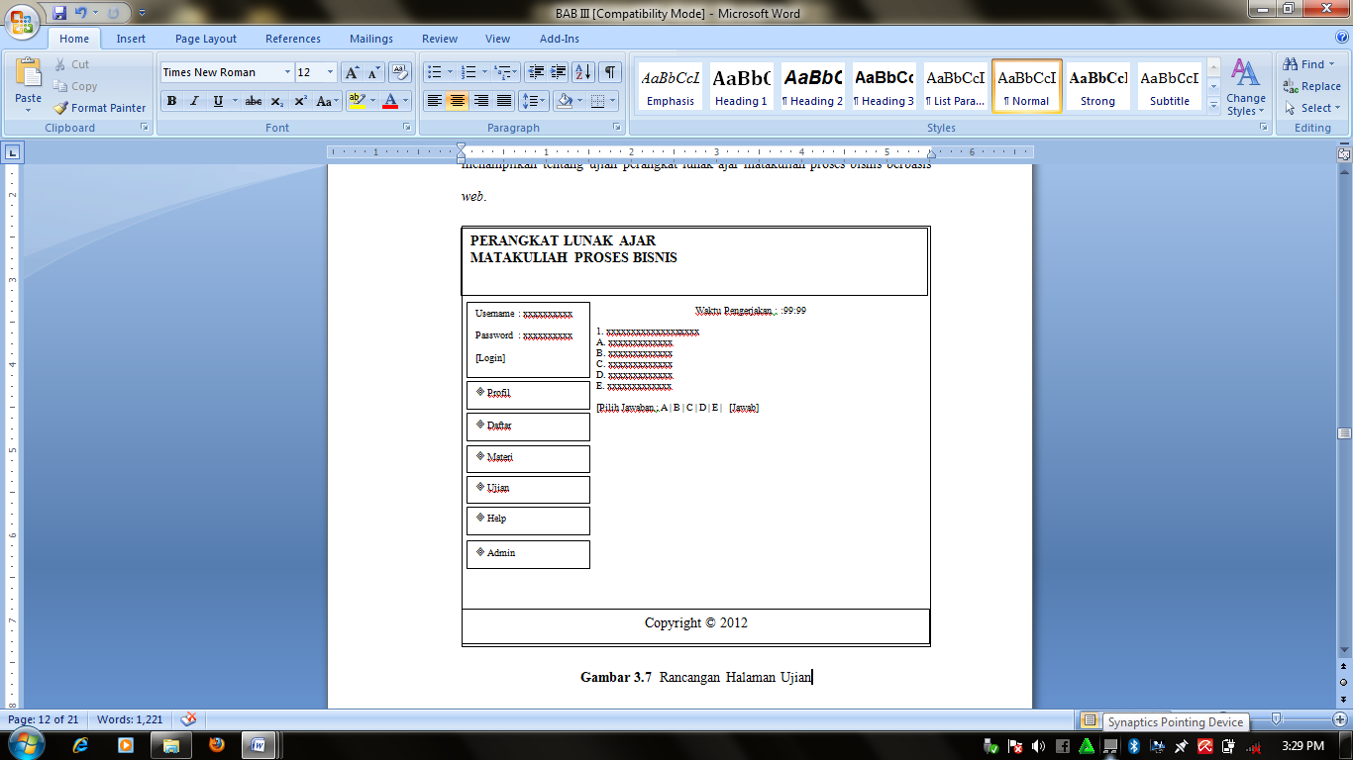
Gambar 8. Rancangan Halaman Ujian

3. Hasil Dan Pembahasan

4.1.1 Scripting (Pemrograman)

Tahapan scripting (pemrograman) pada perangkat lunak ajar matakuliah proses bisnis berbasis web berdasarkan BAB III menggunakan bahasa scripting PHP dan database MySQL.

4.1.2 Pembahasaan
1. Halaman Profil
Halaman profil merupakan halaman berfungsi untuk menampilkan tentang perangkat lunak ajar matakuliah proses bisnis berbasis web

Gambar 9. Halaman Profil

2. Halaman Daftar
Halaman daftar merupakan halaman berfungsi untuk menampilkan pendaftaran user pada perangkat lunak ajar matakuliah proses bisnis berbasis web.

Gambar 10. Halaman Daftar

3. Halaman Materi
Tampilan halaman materi merupakan halaman berfungsi untuk menampilkan tentang materi perangkat lunak ajar matakuliah proses bisnis berbasis web.

Gambar 4.3 Halaman Materi

4. Halaman Ujian
Halaman ujian merupakan halaman berfungsi untuk menampilkan tentang ujian perangkat lunak ajar matakuliah proses bisnis berbasis web.
8

Gambar 4.4 Halaman Ujian

DAFTAR RUJUKAN

Darudianto, 2006. Analisis Dan Perancangan Aplikasi Perangkat Ajar Berbasis Multimedia Dengan Studi Kasus: Mata Kuliah Analisa & Perancangan Sistem Informasi, Seminar Nasional Sistem dan Informatika 2006; Bali, November 17, 2006. SNSI06-037
Donim, 2009. Perkembangan Peserta Didik, Alfabeta, Jakarta.
Herlawati, 2011. Menggunakan UML, Informatika, Bandung.
Madcoms, 2006, Seri Panduan Lengkap Macromedia Dreamweaver 8. Andi,
Yogyakarta.
Pressman RS, 2002. Rekayasa Perangkat lunak Edisi Terjemahan. ANDI,Yogyakarta.
Purwati, 2010. Perancangan Perangkat Ajar Bahasa Inggris Setingkat Intermediate Berbasis Web. Universitas Mercu Buana.

